|  |  |
| --- | --- |
| Gerb-BMSTU_01 | **Министерство науки и высшего образования Российской Федерации**  **Федеральное государственное бюджетное образовательное учреждение**  **высшего образования**  **«Московский государственный технический университет**  **имени Н.Э. Баумана**  **(национальный исследовательский университет)»**  **(МГТУ им. Н.Э. Баумана)** |

ФАКУЛЬТЕТ \_\_\_\_\_\_\_\_\_РЛ\_\_\_\_\_\_\_\_\_\_\_\_\_\_\_\_\_\_\_\_\_\_\_\_\_\_\_\_\_\_\_\_\_\_\_\_\_\_\_\_\_\_\_\_\_\_\_\_\_\_\_\_\_\_\_\_\_\_

КАФЕДРА \_\_\_\_\_\_\_\_\_\_\_РЛ-1\_\_\_\_\_\_\_\_\_\_\_\_\_\_\_\_\_\_\_\_\_\_\_\_\_\_\_\_\_\_\_\_\_\_\_\_\_\_\_\_\_\_\_\_\_\_\_\_\_\_\_\_\_\_\_\_\_\_\_

**РАСЧЕТНО-ПОЯСНИТЕЛЬНАЯ ЗАПИСКА**

***К КУРСОВОМУ ПРОЕКТУ***

***НА ТЕМУ:***

***Зеркальная антенна для абонентского терминала системы спутниковой связи\_\_\_\_\_\_\_\_\_\_\_\_\_\_\_\_\_\_\_\_\_\_\_\_\_\_\_\_\_\_\_\_\_\_\_\_\_\_\_\_\_\_\_***

***\_\_\_\_\_\_\_\_\_\_\_\_\_\_\_\_\_\_\_\_\_\_\_\_\_\_\_\_\_\_\_\_\_\_\_\_\_\_\_\_\_\_\_\_\_\_\_***

***\_\_\_\_\_\_\_\_\_\_\_\_\_\_\_\_\_\_\_\_\_\_\_\_\_\_\_\_\_\_\_\_\_\_\_\_\_\_\_\_\_\_\_\_\_\_\_***

***\_\_\_\_\_\_\_\_\_\_\_\_\_\_\_\_\_\_\_\_\_\_\_\_\_\_\_\_\_\_\_\_\_\_\_\_\_\_\_\_\_\_\_\_\_\_\_***

***\_\_\_\_\_\_\_\_\_\_\_\_\_\_\_\_\_\_\_\_\_\_\_\_\_\_\_\_\_\_\_\_\_\_\_\_\_\_\_\_\_\_\_\_\_\_\_***

***\_\_\_\_\_\_\_\_\_\_\_\_\_\_\_\_\_\_\_\_\_\_\_\_\_\_\_\_\_\_\_\_\_\_\_\_\_\_\_\_\_\_\_\_\_\_\_***

Студент РЛ1-61\_\_\_\_\_\_\_\_\_ **\_\_\_\_\_\_\_\_\_\_\_\_\_\_\_\_\_ \_\_С.А. Чекановский\_**

(Группа) (Подпись, дата) (И.О.Фамилия)

Руководитель курсового проекта **\_\_\_\_\_\_\_\_\_\_\_\_\_\_\_\_\_ \_\_В.А. Вечтомов\_\_\_\_\_**

(Подпись, дата) (И.О.Фамилия)

Консультант **\_\_\_\_\_\_\_\_\_\_\_\_\_\_\_\_\_ \_\_\_\_\_\_\_\_\_\_\_\_\_\_\_\_\_\_\_\_**

(Подпись, дата) (И.О.Фамилия)

*2021 г.*

**Министерство науки и высшего образования Российской Федерации**

**Федеральное государственное бюджетное образовательное учреждение**

**высшего образования**

**«Московский государственный технический университет имени Н.Э. Баумана**

**(национальный исследовательский университет)»**

**(МГТУ им. Н.Э. Баумана)**

УТВЕРЖДАЮ

Заведующий кафедрой \_\_\_\_\_\_\_\_\_\_

(Индекс)

\_\_\_\_\_\_\_\_\_\_\_\_\_\_ \_\_\_\_\_\_\_\_\_\_\_\_\_\_\_

(И.О.Фамилия)

« \_\_\_\_\_ » \_\_\_\_\_\_\_\_\_\_\_\_ 20 \_\_\_\_ г.

**ЗАДАНИЕ**

**на выполнение курсового проекта**

по дисциплине \_\_\_\_Устройства СВЧ и антенны\_\_\_\_\_\_\_\_\_\_\_\_\_\_\_\_\_\_\_\_\_\_\_\_\_\_\_\_\_\_\_\_\_\_\_\_

Студент группы \_РЛ1-61\_\_\_\_\_\_\_\_\_

\_\_Чекановский Сергей Александрович\_\_\_\_\_\_\_\_\_\_\_\_\_\_\_\_\_\_\_\_\_\_\_\_\_\_\_\_\_\_\_\_\_\_\_\_\_\_\_\_\_\_\_\_

(Фамилия, имя, отчество)

Тема курсового проекта:

Зеркальная антенна для абонентского терминала системы спутниковой связи

Направленность КП (учебный, исследовательский, практический, производственный, др.)

\_\_\_\_\_\_\_\_\_\_\_\_\_\_\_\_\_\_\_\_\_\_\_\_\_\_\_\_\_\_\_\_\_\_\_\_\_\_\_\_\_\_\_\_\_\_\_\_\_\_\_\_\_\_\_\_\_\_\_\_\_\_\_\_\_\_\_\_\_\_\_\_\_\_\_\_\_\_\_\_

Источник тематики (кафедра, предприятие, НИР) \_\_\_\_\_\_\_\_\_\_\_\_\_\_\_\_\_\_\_\_\_\_\_\_\_\_\_\_\_\_\_\_\_\_\_\_\_

График выполнения проекта: 25% к \_\_\_ нед., 50% к \_\_\_ нед., 75% к \_\_ нед., 100% к \_\_\_ нед.

***Задание:*** Разработать на уровне технического предложения приемо-передающую антенну типа Кассегрена или АДЭ приема для системы спутниковой связи (земная станция или абонентский терминал). Антенна должна удовлетворять следующим основным требованиям:

* рабочая частота на прием: 7,9…8,4 ГГц;
* коэффициент усиления не менее 39 дБ;
* поляризация принимаемых сигналов – на прием и передачу линейные, ортогональные;
* уровень боковых лепестков не выше -22 дБ.
* Рабочая частота на передачу: 7,1…7,7 ГГц

***Оформление курсового проекта:***

Расчетно-пояснительная записка на \_\_\_\_\_ листах формата А4.

Перечень графического (иллюстративного) материала (чертежи, плакаты, слайды и т.п.)

\_\_\_\_\_\_\_\_\_\_\_\_\_\_\_\_\_\_\_\_\_\_\_\_\_\_\_\_\_\_\_\_\_\_\_\_\_\_\_\_\_\_\_\_\_\_\_\_\_\_\_\_\_\_\_\_\_\_\_\_\_\_\_\_\_\_\_\_\_\_\_\_\_\_\_\_\_\_\_

\_\_\_\_\_\_\_\_\_\_\_\_\_\_\_\_\_\_\_\_\_\_\_\_\_\_\_\_\_\_\_\_\_\_\_\_\_\_\_\_\_\_\_\_\_\_\_\_\_\_\_\_\_\_\_\_\_\_\_\_\_\_\_\_\_\_\_\_\_\_\_\_\_\_\_\_\_\_\_

\_\_\_\_\_\_\_\_\_\_\_\_\_\_\_\_\_\_\_\_\_\_\_\_\_\_\_\_\_\_\_\_\_\_\_\_\_\_\_\_\_\_\_\_\_\_\_\_\_\_\_\_\_\_\_\_\_\_\_\_\_\_\_\_\_\_\_\_\_\_\_\_\_\_\_\_\_\_\_

\_\_\_\_\_\_\_\_\_\_\_\_\_\_\_\_\_\_\_\_\_\_\_\_\_\_\_\_\_\_\_\_\_\_\_\_\_\_\_\_\_\_\_\_\_\_\_\_\_\_\_\_\_\_\_\_\_\_\_\_\_\_\_\_\_\_\_\_\_\_\_\_\_\_\_\_\_\_\_

Дата выдачи задания « 24 » февраля 2021 г.

**Руководитель курсового проекта**  \_\_\_\_\_\_\_\_\_\_\_\_\_\_\_\_\_ В.А. Вечтомов\_\_\_\_\_

(Подпись, дата) (И.О.Фамилия)

**Студент \_\_\_\_\_\_\_\_\_\_\_\_\_\_\_\_\_ \_**С.А. Чекановский**\_**

(Подпись, дата) (И.О.Фамилия)

Примечание: Задание оформляется в двух экземплярах: один выдается студенту, второй хранится на кафедре.

СОДЕРЖАНИЕ

ПЕРЕЧЕНЬ СОКРАЩЕНИЙ И ОБОЗНАЧЕНИЙ………………………….4

1 Расчёт геометрии антенны………………………………………………….5

2 Расчёт характеристик излучения антенны………………………………...9

2.1Расчёт облучателя…………………………………………………….9

2.2 Диаграмма направленности антенны……………………………....12

3 Моделирование и конструирование антенны……………………………16

3.1 Большое зеркало……………………………………………………..16

3.2 Фланец для большого зеркала………………………………………17

3.3 Волноводный фланец………………………………………………..18

3.4 Рупор………………………………………………………………….19

3.5 Малое зеркало………………………………………………………..20

3.6 Штанга………………………………………………………………..22

3.7 Крепление штанги…………………………………………………...22

3.8 Проверка коэффициента усиления антенны……………………….23

СПИСОК ИСПОЛЬЗОВАННЫХ ИСТОЧНИКОВ………………………..26

ПЕРЕЧЕНЬ СОКРАЩЕНИЙ И ОБОЗНАЧЕНИЙ

В настоящем отчете о НИР применяют следующие сокращения и обозначения:

ДН – диаграмма направленности

КИП – коэффициент использования поверхности

КНД – коэффициент направленного действия

КПД – коэффициент полезного действия

КУ – коэффициент усиления

ТЗ – техническое задание

УБЛ – уровень боковых лепестков

**1 Расчёт геометрии антенны**

Схема рассматриваемой двухзеркальной антенны Кассегрена приведена на рисунке 1.

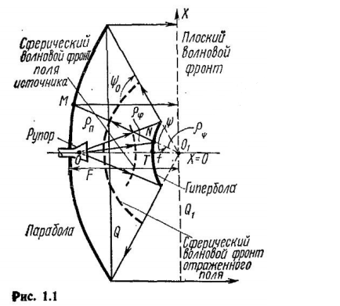

Рисунок 1 – Схема Кассегрена

Основное зеркало является симметрично усечённым параболоидом вращения с фокусным расстоянием F, вспомогательное зеркало – симметрично усечённым гиперболоидом вращения с фокусным расстоянием f. Гиперболоид софокусен параболоиду в точке , второй его фокус расположен в точке *О.*

Перейдём к расчёту геометрии зеркал. Запишем выражение для нахождения коэффициента усиления двухзеркальной антенны:

,

где - диаметр главного зеркала, - длина волны, - коэффициент использования поверхности (КИП) двухзеркальной антенны.

Величину примем равной 0,5, подставим значение коэффициента усиления G и найдём отношение :

Для определения рабочей длины волны зададим рабочую частоту f, равную середине заданного в условии диапазона приёма:

Тогда

Отсюда

Выберем ближайшее значение из стандартного ряда:

Определим диаметр вспомогательного зеркала . Примем

Зададим ещё два базовых параметра:

- угол раствора образующей параболы: = 96 ⁰;

- угол облучения источником краёв малого зеркала: = 25,58⁰.

Теперь на основании этих четырёх параметров можем определить основные геометрические характеристики антенны:

- эксцентриситет гиперболы: *e =* ≈ 1,514;

- фокусное расстояние параболического зеркала:

м;

- фокусное расстояние гиперболического зеркала:

*f =* ≈ 0,05 м;

- расстояние между фокусами гиперболоида:

*2C =* = 0,292 м;

- расстояние между вершинами гиперболоида:

*2a =* ≈ 0,193 м;

- угол облучения источником краёв затенённой области раскрыва:

= ≈ 2,771⁰.

Проведём проверку полученных значений, для чего оценим истинность следующих равенств:

Расчёты, произведённые в программе Mathcad 15, подтверждают их истинность (рисунок 2).

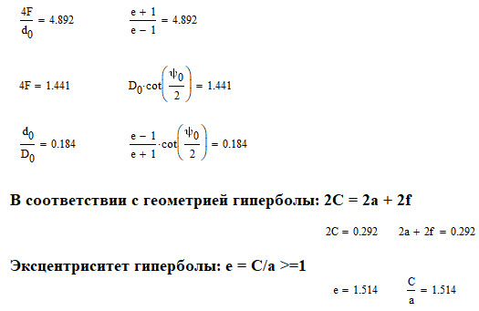

Рисунок 2 – Проверка расчёта основных геометрических параметров антенны

**2 Расчёт диаграммы направленности антенны**

**2.1 Расчёт облучателя**

Для расчёта ДН однозеркальной системы нам необходимо сначала получить ДН облучателя. Выберем в качестве облучателя пирамидальный рупор с прямоугольным раскрывом (рисунок 3).

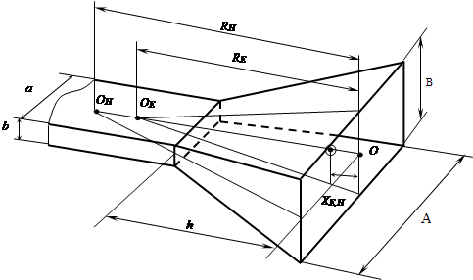

Рисунок 3 – Геометрия пирамидального рупора

Определим его геометрические размеры, пользуясь выражениями для ДН рупора в двух главных плоскостях симметрии: Е-плоскости и Н-плоскости:

где и – обобщённые угловые координаты:

Для эффективной работы антенны уровень поля на краях малого зеркала должен равняться приблизительно –10 дБ. Понимая под углом угол облучения источником краёв малого зеркала: = 25.58⁰, вычислим в программе Mathcad геометрические размеры рупора (рисунок 4).

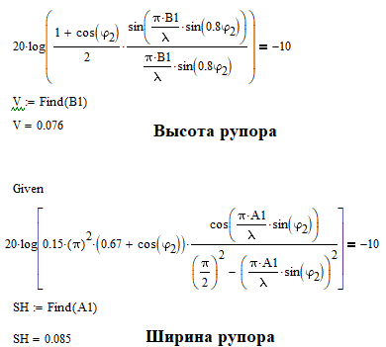

Рис. 4 – Вычисление размеров апертуры облучателя в программе Mathcad

Таким образом, А = 0,060 м (Н-плоскость), В = 0,088 м (Е-плоскость).

Проверим правильность полученных размеров раскрыва: построим ДН рупора в плоскостях Е и Н (рисунок 5).

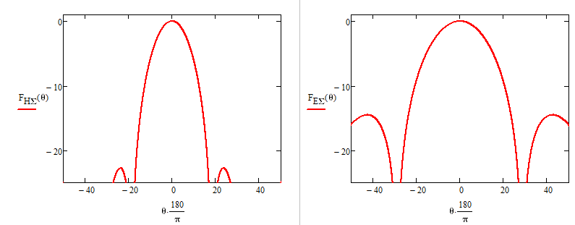

Рисунок 5 - ДН рупора в плоскостях Е и Н

Как видно из рисунка, значения диаграмм в -10 дБ действительно соответствуют углу .

Рассчитаем длину рупора в плоскостях Е и Н (см. рисунок 4). Расстояние в плоскости Е:

Расстояние получим из уравнения «стыковки рупора с волноводом»:

Длина самого рупора (расстояние от центра раскрыва до горловины рупора, одинаковое в плоскостях Е и Н) h можно определить из следующих соотношений:

Рассчитаем углы раскрыва рупора в обеих плоскостях:

- в плоскости Н:

- в плоскости E:

Волна, излучаемая рупором, имеет сферический фронт. Если отклонение фаз на краях рупора не превышает 45⁰, излучающую поверхность считается синфазной. Т.к. углы раскрыва рупора в обеих плоскостях меньше 45⁰, наш рупор «длинный» - фазовыми искажениями можно пренебречь.

**2.2 Диаграмма направленности антенны**

В приближении геометрической оптики двухзеркальная антенна может быть сведена к эквивалентной ей по распределению поля в раскрыве однозеркальной антенне того же диаметра (рисунок 6).

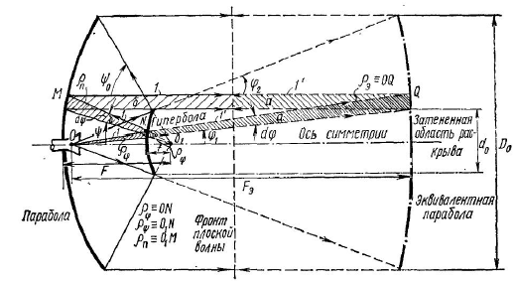

Рисунок 6 – Эквивалентная схема однозеркальной антенны

Определим фокусное расстояние нового эквивалентного зеркала:

Радиус эквивалентного параболоида равен радиусу исходного:

Вновь запишем выражения ДН облучателя по приближённым формулам для рупора с малым раскрывом:

* в плоскости вектора электрического поля (плоскость *Е*):
* в плоскости вектора магнитного поля (плоскость *H*):

Задаваясь координатами точек на раскрыве зеркала, определим значения по формуле:

Найдём усреднённое распределение амплитуд поля в раскрыве:

Функция, аппроксимирующая распределение амплитуд:

Обеспечим её наименьшее отклонение от усреднённого распределения подбором показателя *p* и постоянной составляющей : *p* = 1,4, = 0,3.

Построим теперь на одном графике обе функции распределения: усреднённому соответствует красная кривая, аппроксимирующему – синяя (рисунок 7).

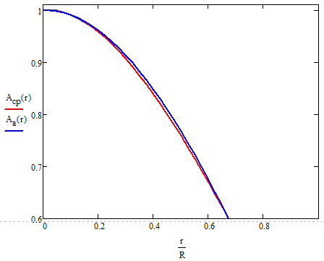

Рисунок 7 – Усреднённое распределение поля в раскрыве и его аппроксимация

Перейдём непосредственно к расчёту диаграммы направленности (ДН) антенны Кассегрена. Т.к. ось зеркала проходит через центр раскрыва рупора облучателя, запишем:

где - лямбда-функция n-го порядка, связанная с функцией Бесселя;

u - обобщённая угловая координата:

– угол между осью антенны и направлением в точку наблюдения.

Лямбда-функции вычисляются следующим образом:

где – функция Бесселя 1-го рода n-го порядка.

Подставляя значения для и *p*, построим ДН антенны в программе Mathcad (рис. 8).

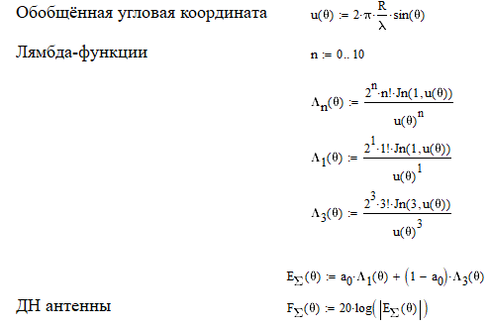

Рисунок 8 – расчёт ДН антенны в Mathcad 15

Её график имеет вид, представленный на рисунке 9.

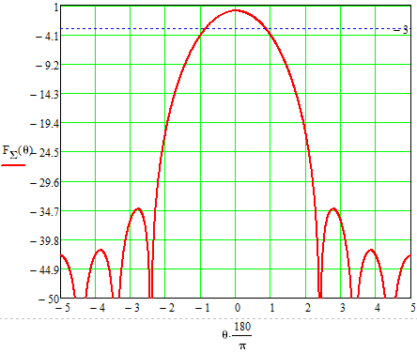

Рисунок 9 – ДН антенны Кассегрена

Ширина ДН по уровню половинной мощности:

УБЛ: -24,6 дБ.

Согласно ТЗ УБЛ не должен быть выше -34.5 дБ, и данное требование выполняется.

1. **Моделирование и конструирование антенны**

Создание трёхмерной модели антенны на основе полученных данным будем проводить в программе SolidWorks 2019. Общий вид антенны представлен на рисунке 10.

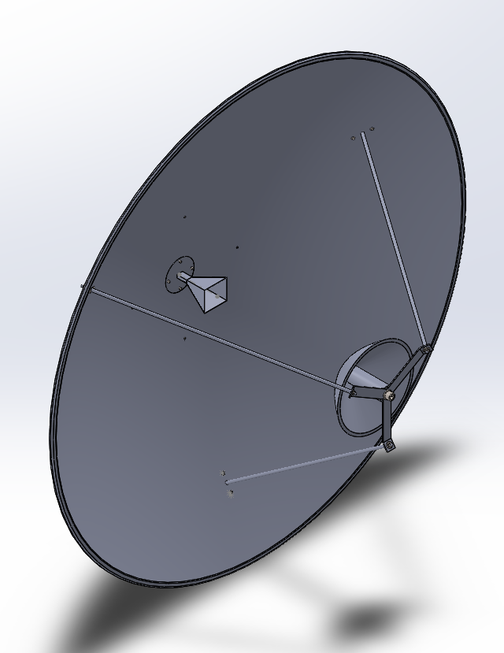 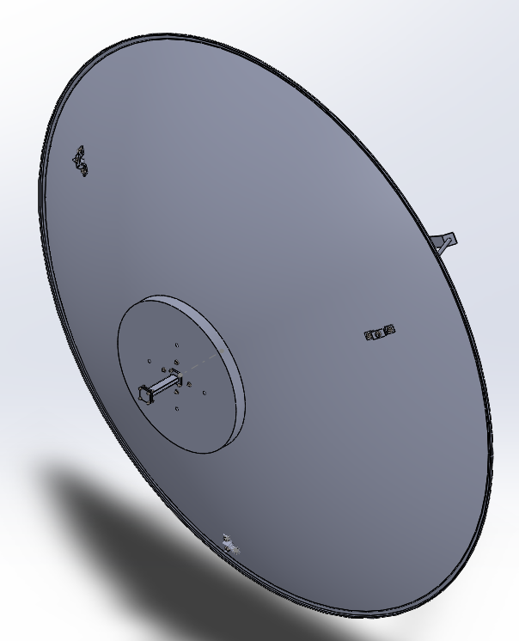

Рисунок 10 – Общий вид антенны Кассегрена

Габаритные размеры конструкции: 95216001600 мм.

* 1. **Большое зеркало**

Главное зеркало представляет собой параболоид вращения с фокусным расстоянием 0,36 м и диаметром Толщина изделия – 2 мм. Его конструкция изделия приведена на рисунке 11.

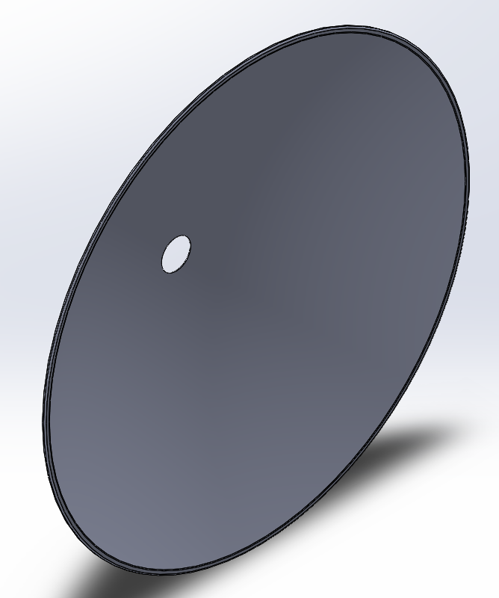

Рисунок 11 – Большое зеркало

В качестве материала используется алюминиевый сплав АД31 (1310) по ГОСТ 4784-97. Профиль зеркала изготавливается штамповкой, после чего в нём просверливаются необходимые отверстия для креплений.

* 1. **Фланец для большого зеркала**

Деталь служит для крепления параболического зеркала. Заготовка представляет собой цилиндр высотой 32 мм и диаметром 420 мм, изготовленный из алюминиевого сплава АД31. Форма придается путем токарной обработки, затем высверливаются соответствующие отверстия:

- сквозное прямоугольное для волновода;

- со стороны зеркала 4 отверстия с резьбой М3 (ГОСТ 24705 – 2004) для крепления к зеркалу;

- с противоположной стороны 4 отверстия с резьбой М8 для закрепления самой антенны;

- 8 отверстий с резьбой М4 для крепления волноводных фланцев и рупора.

Внешний вид детали представлен на рисунке 12.

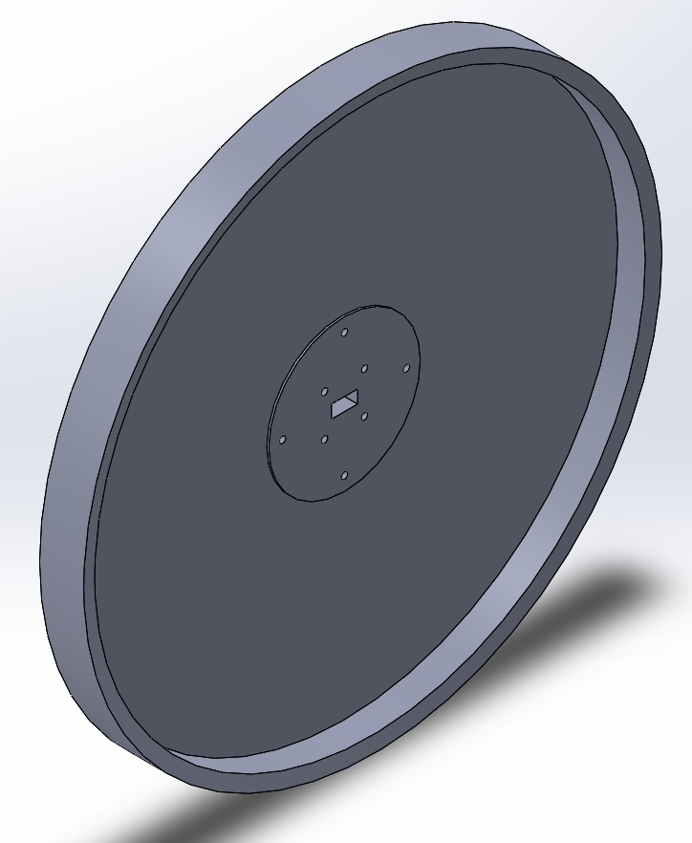 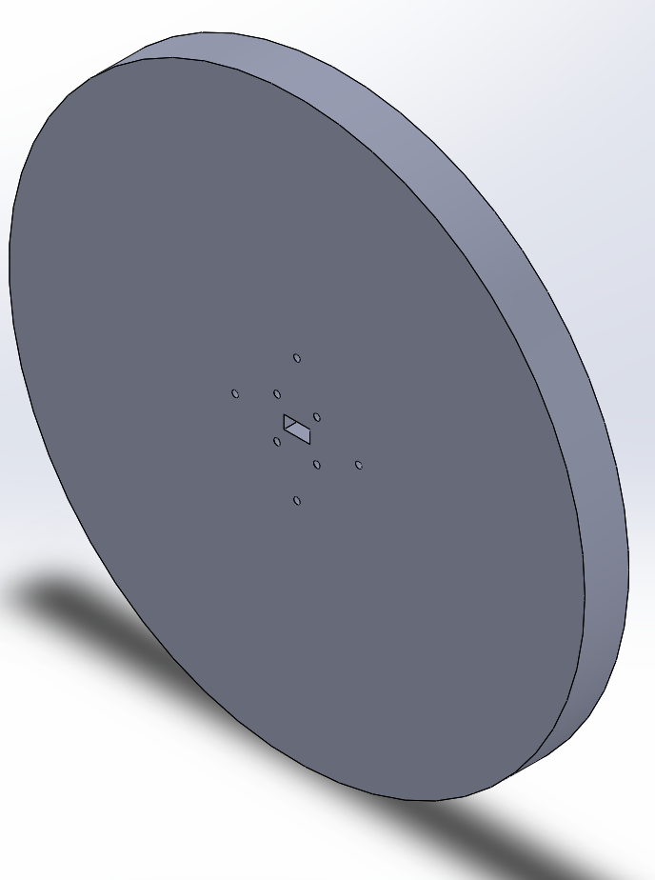

Рисунок 12 – Фланец для большого зеркала

* 1. **Волноводный фланец**

Прямоугольному волноводу с поперечными размерами 199,5 мм согласно ГОСТ 13317-89 соответствует фланец показанный на рисунке 13.

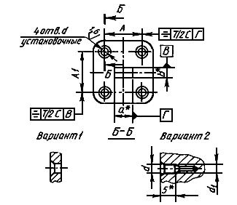

Рисунок 13 – Чертёж волноводного фланца

Размеры, представленные на чертеже:

- = (29 ∓ 0,05) мм;

- = (30 ∓ 0,05) мм;

- = 4,5 мм;

- = М4;

- c = 0,05 мм.

Толщина фланца составляет 5 мм.

Соединение фланца с волноводом, фланцем для большого зеркала и крышкой волновода происходит через 4 резьбовые отверстия М4.

* 1. **Рупор**

Изготавливается методом токарной обработки, заготовка – прямоугольный параллелепипед с основанием 77,586,5 мм и высотой 65 мм. Толщина стенок – 1,5 мм; материал изделия – сплав медно-цинковый (латунь) ЛЦ16К4 согласно ГОСТ 17711-93. Вид снаружи и в разрезе представлен на рисунке 14.

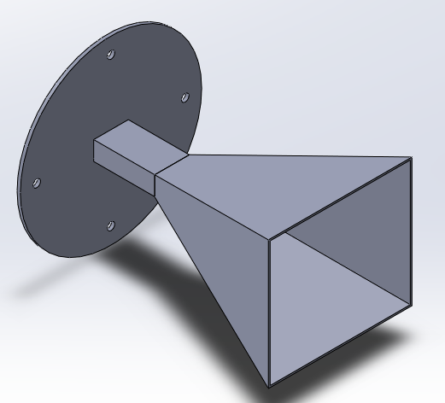 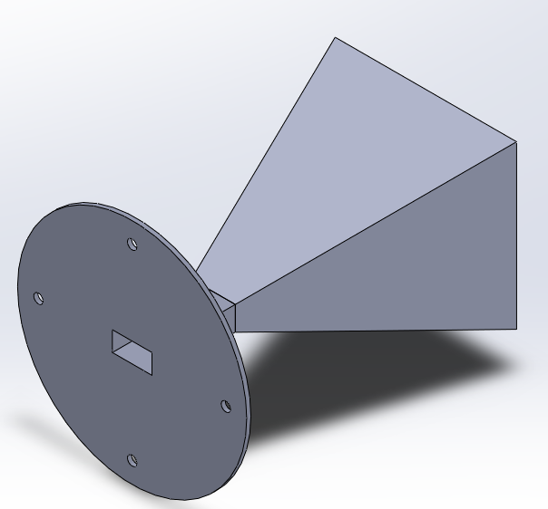

Рисунок 14 – Рупор с участком волновода

Волновод соединяется с волноводным фланцем пайкой; фланец с помощью резьбового соединения М4 крепится винтами к фланцу большого зеркала (рисунок 15).

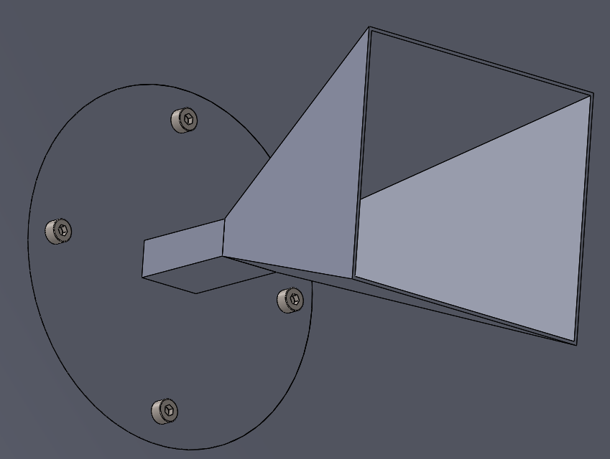

Рисунок 15 – Крепление облучателя к фланцу большого зеркала

К противоположной стороне фланца для большого зеркала аналогичным образом на винтах крепится волноводный фланец, к которому припаян участок волновода; этот участок вновь заканчивается припаянным фланцем, который соединяется с крышкой резьбовым соединением М4 (рисунок 16).

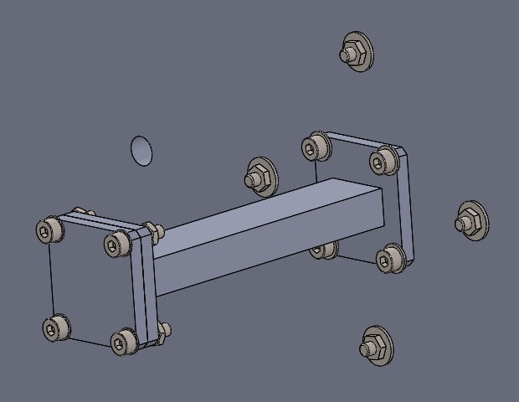

Рисунок 16 – Крепление волновода к зеркалу и крышке

* 1. **Малое зеркало**

Малое зеркало представляет собой гиперболоид вращения диаметром 294 мм. Оно, как и главное зеркало, изготавливается из алюминиевого сплава АД31 по ГОСТ 4784-97. Из цилиндрической заготовки диаметром 294 мм и высотой 150 мм за счёт токарной обработки вытачивается нужный профиль (рисунок 17).

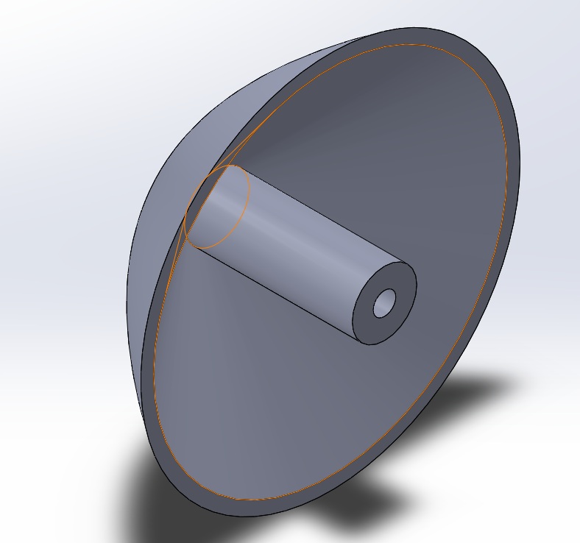

Рисунок 17 – Малое зеркало

В тыльной стороне высверливается отверстие для дальнейшего нарезания резьбы М18, через которое посредством болта и шайбы к детали присоединяется крепление малого зеркала (рисунок 18).

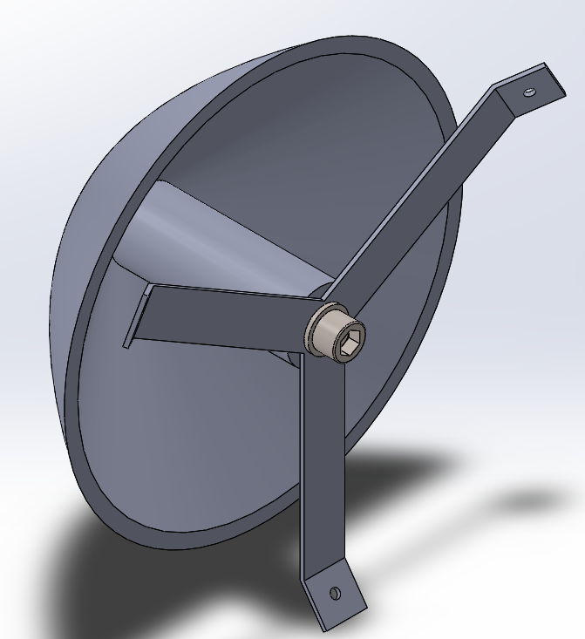

Рисунок 18 – Крепление малого зеркала

Деталь крепления имеет толщину 3 мм, и в ней вырезаются 3 отверстия М6 для крепления штанги.

* 1. **Штанга**

Штанга изготавливается из цилиндрической алюминиевой заготовки 5206 мм путём токарной обработки. С обоих её концов вытачиваются участки длиной в 5 мм с резьбой М6. Крепление штанги к конструкции малого зеркала приведено на рисунке 19.

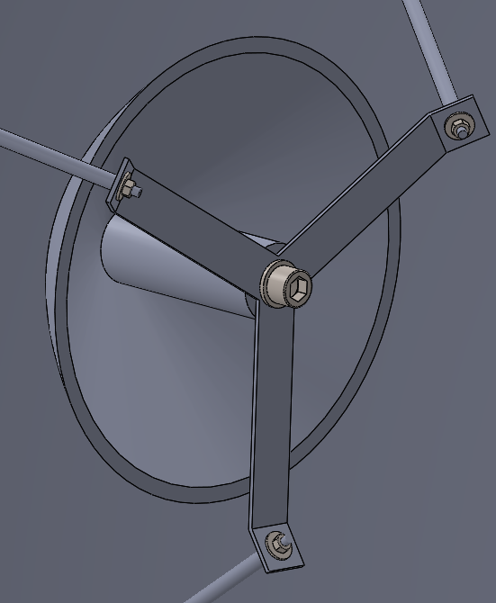

Рисунок 19 – Крепление штанги к малому зеркалу

* 1. **Крепление штанги**

С противоположной стороны штанга крепится к большому зеркалу с помощью специальной скобы, в которой проделано отверстие М6. Скоба присоединяется к большому зеркалу при помощи сквозных отверстий М2 (рисунок 20).

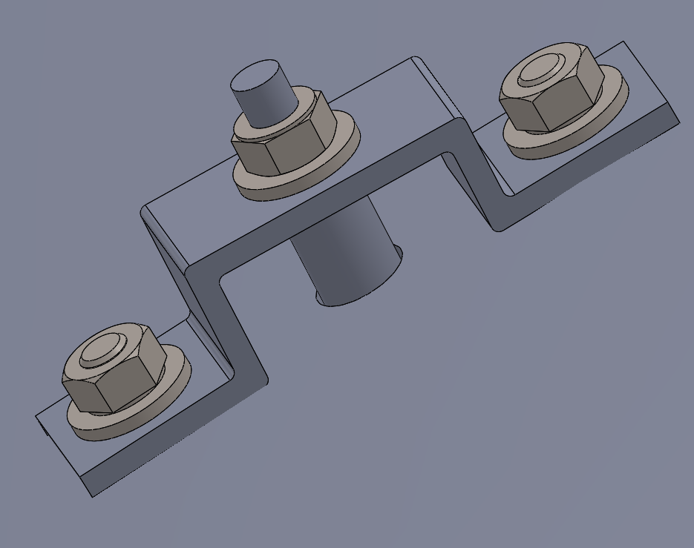

Рисунок 20 – Крепление штанги к большому зеркалу

**3.8 Проверка КУ антенны**

Из-за наличия отверстий, а также различных крепёжных элементов в раскрыве площадь излучающей поверхности уменьшилась – появилось затенение. Тогда площадь излучения может быть посчитана следующим образом:

где – исходная площадь большого зеркала;

- площадь затенения, создаваемая центральным отверстием в большом зеркале диаметром d = 110 мм:

- площадь затенения, создаваемая штангой с поперечным сечением s= = 6 мм:

- площадь затенения, создаваемая шайбой М6 диаметром 12 мм:

- площадь затенения, создаваемая малым зеркалом диаметром :

Тогда Следовательно, диаметр незатенённого зеркала:

Полученный нами диаметр почти совпадает с исходным.

Для расчёта значение мы приняли равным 0,5, теперь же определим КИП точно как произведение ряда сомножителей, каждый из которых учитывает влияние одного какого-либо фактора, а именно:

-  *–* апертурный КИП – учитывает потери на усиление вследствие неравномерности амплитудного распределения в плоскости раскрыва:

где – нормированная ДН источника (для простоты – осесимметричная).

Тогда

- – коэффициент перехвата энергии источника малым зеркалом:

- – учитывает потери усиления вследствие неравномерности фазового распределения в раскрыве: примем за 0,2 дБ;

- – учитывает потери усиления вследствие перехода части излучённой энергии в кросс-поляризованную составляющую поля: примем за 0,2 дБ;

- – учитывает потери усиления вследствие дифракционного рассеяния поля источника на кромках зеркал и на элементах их крепления: примем за 0,2 дБ;

- – учитывает потери усиления вследствие затенения излучающего раскрыва конструкциями крепления вспомогательного зеркала: примем за 0,2 дБ;

- – учитывает потери усиления вследствие неточности выполнения поверхностей основного и вспомогательного зеркал: примем за 0,2 дБ;

- – учитывает потери усиления вследствие неточной установки в антенне рупора и малого зеркала как между собой, так и относительно большого зеркала примем за 0,1 дБ;

- – учитывает потери усиления вследствие тепловых потерь в отражающих поверхностях и из-за наличия защитных лакокрасочных покрытий: примем за 0,1 дБ.

Перемножив значения коэффициентов, получим:

Рассчитаем теперь КУ нашей антенны:

Полученное значение КУ также очень близко к заданному. Согласно ТЗ, оно не должно быть меньше 39 дБ – это условие выполняется.

СПИСОК ИСПОЛЬЗОВАННЫХ ИСТОЧНИКОВ

1. Айзенберг Г. З. и др. Антенны УКВ. Под ред. Г. З. Айзенберга. В 2 ч. Ч. 1. М., «Связь», 1977 – 384 с. с ил.
2. Айзенберг Г. З. и др. Антенны УКВ. Под ред. Г. З. Айзенберга. В 2 ч. Ч. 2. М., «Связь», 1977 – 288 с. с ил.
3. Исследование характеристик устройств СВЧ и антенн. Методические указания к выполнению лабораторных работ / [В. Л. Хандомиров и др.]. – Москва: Издательство МГТУ им. Н. Э. Баумана, 2018. – 74, [2] с.: ил.